Plans de gestion des sites LIFE Elia

UG:UM231 - Circuit: 380.19: pylône 151 au 153
Nom complet de l'UG: GRAMME/(ACHENE)(MAZURES F) 380KV LI

Action LIFE: Landes : 3 polygone(s) (3.63 ha)
Autres actions LIFE sous cette/ces portée(s): Lisière restaurée; Mare

Commune(s): Beauraing

Triage(s) DNF concerné(s): Winenne

Gestionnaire (+ Propriétaire):

Gestionnaire (Propr.: Region Wallonne (Mrw/Dgrne))
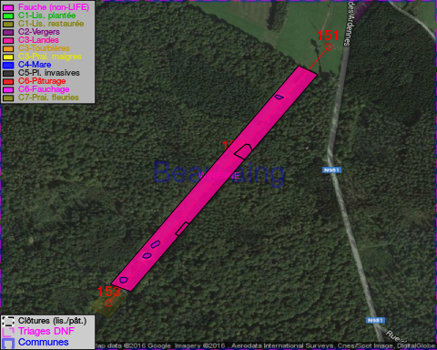

Objectif à long terme :

Lande à callune dense (élimination des autres ligneux)

Tous les aménagements ont eu lieu entre April 2014 et August 2014.

Détail par portée
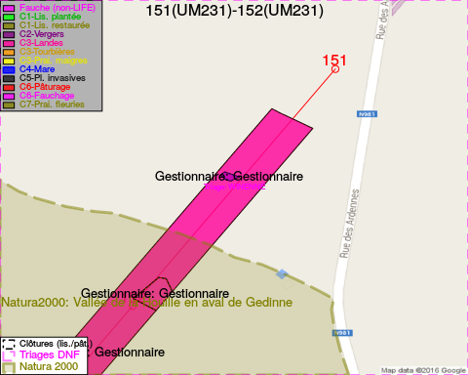
Adresse propriétaire:
- Region Wallonne (Mrw/Dgrne) : Av Prince De Liege 15 Namur
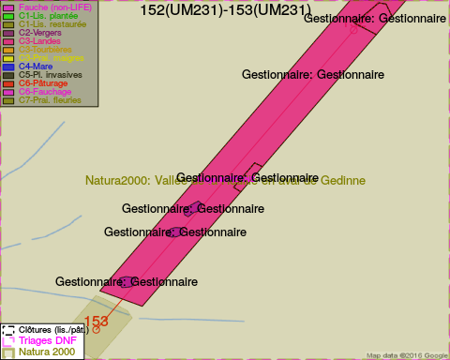
Adresse propriétaire:
- Region Wallonne (Mrw/Dgrne) : Av Prince De Liege 15 Namur

Document réalisé le 30/05/2016

